Министерство образования и науки РФ

Санкт-Петербургский политехнический университет Петра Великого

Институт компьютерных наук и кибербезопасности

Высшая школа «Компьютерных технологий и информационных систем»

ОТЧЕТ

по дисциплине «Операционные системы»

**Лабораторная работа № 7**

**Выполнил:**

Cтудент гр. 5130902/30002 Полин М.Д.

**Проверил**

Ст. преподаватель Я.А. Селиверстов

Санкт-Петербург

2024 г.

## **Задание**

Проанализируйте любые два процесса с использованием утилиты “ps” и “pstree”: определите их дочерние и родительские процессы. Приведите дерево исследуемых процессов.

**Контроль выполнения заданий по Степику**. Прислать принтскин автопроверки к заданиям по двум разделам: 1. Управление памятью. 2.1 - 2.7. 2. Планирование и многозадачность. 3.1-3.5

.

## **Код программы/Листинг программы**

Проанализируйте любые два процесса с использованием утилиты “ps” и “pstree”: определите их дочерние и родительские процессы. Приведите дерево исследуемых процессов.

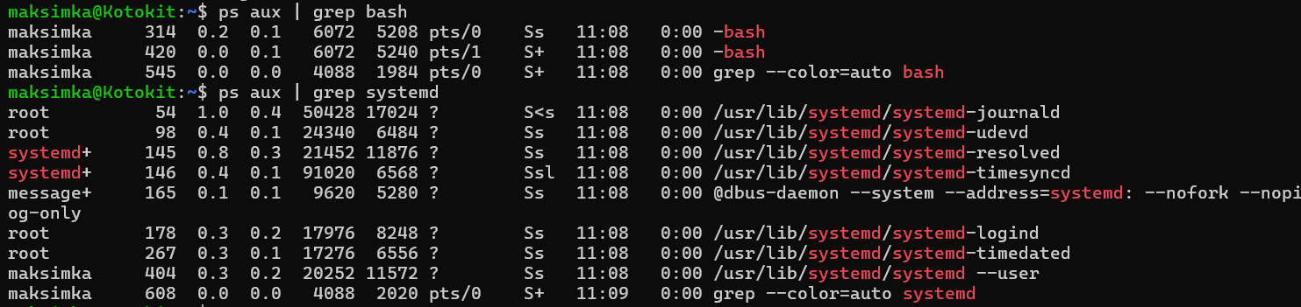

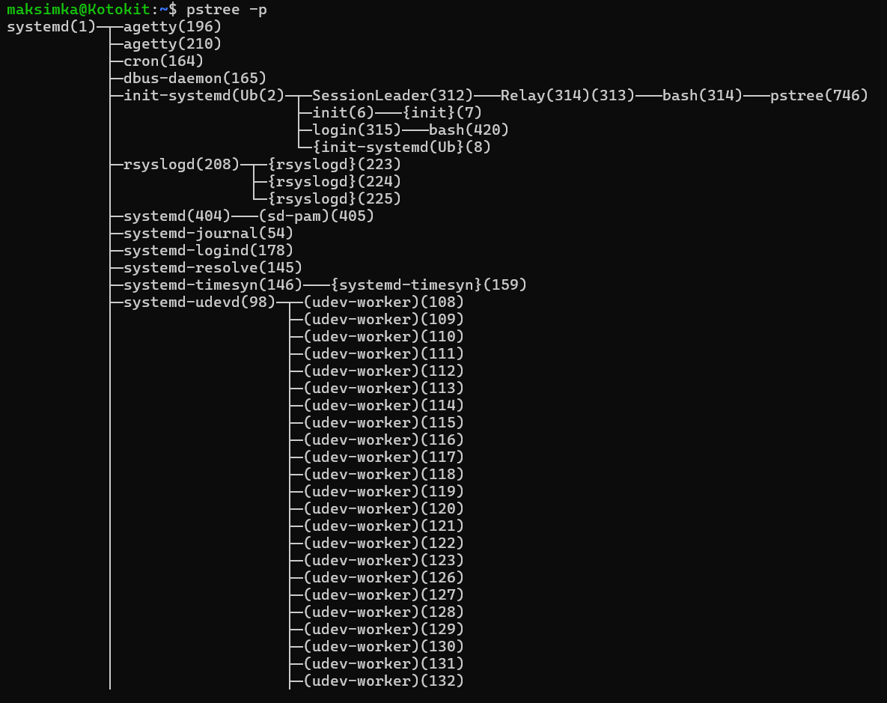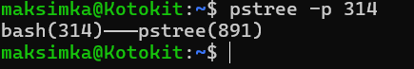

**Контроль выполнения заданий по Степику**

**2.4)**

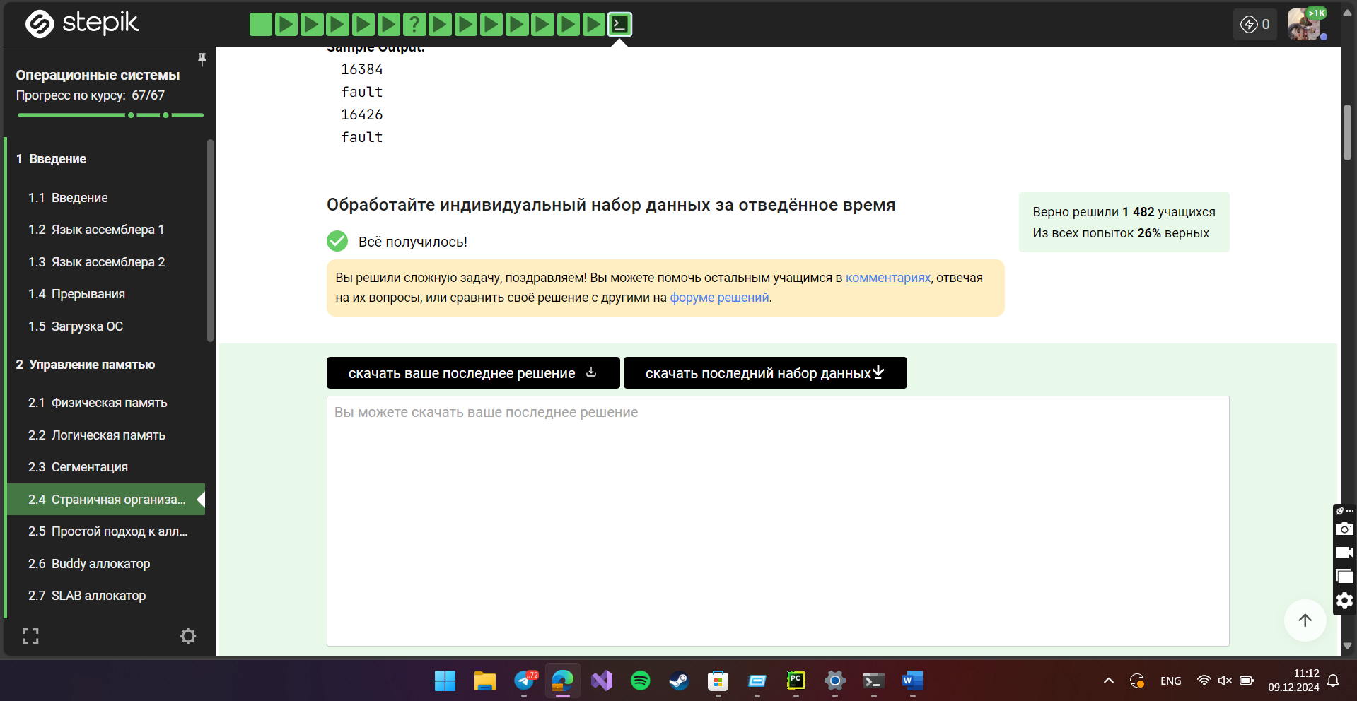

2.5)

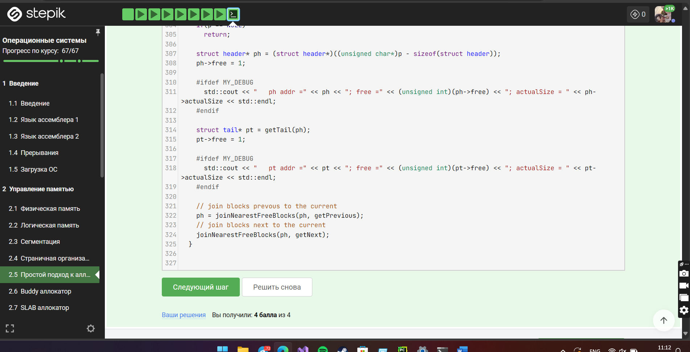

2.7)

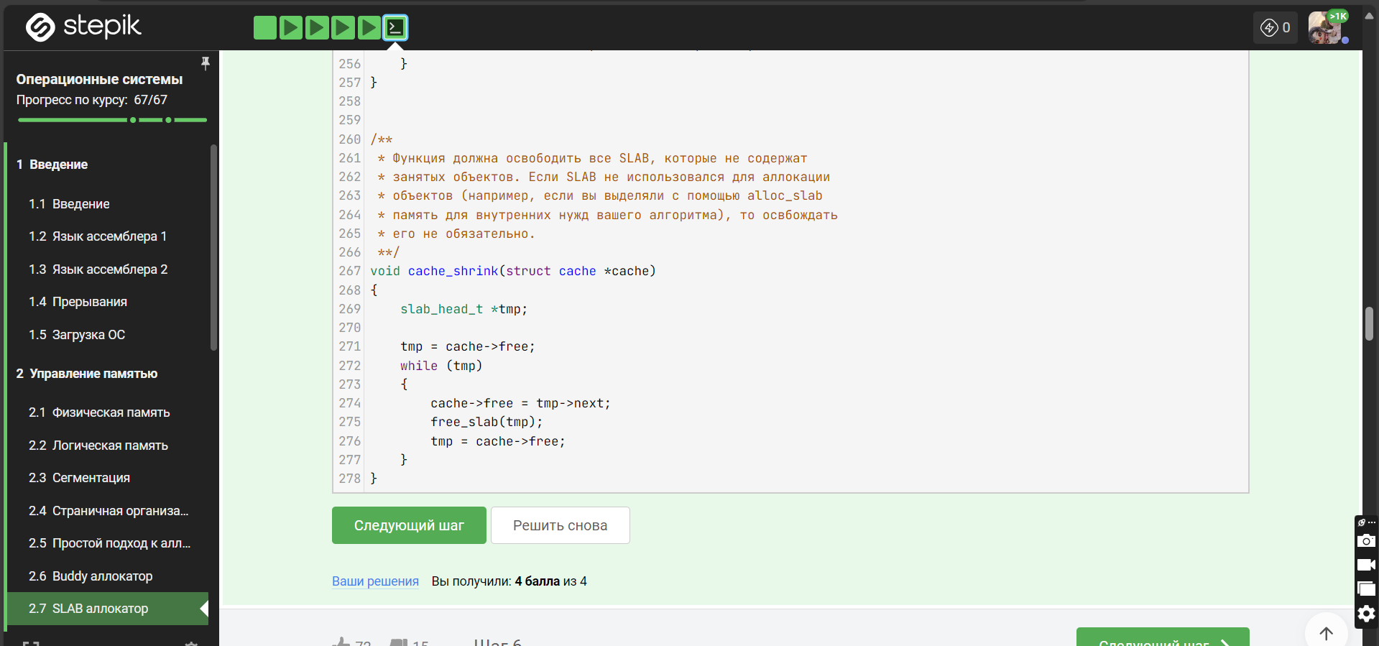

3.4) 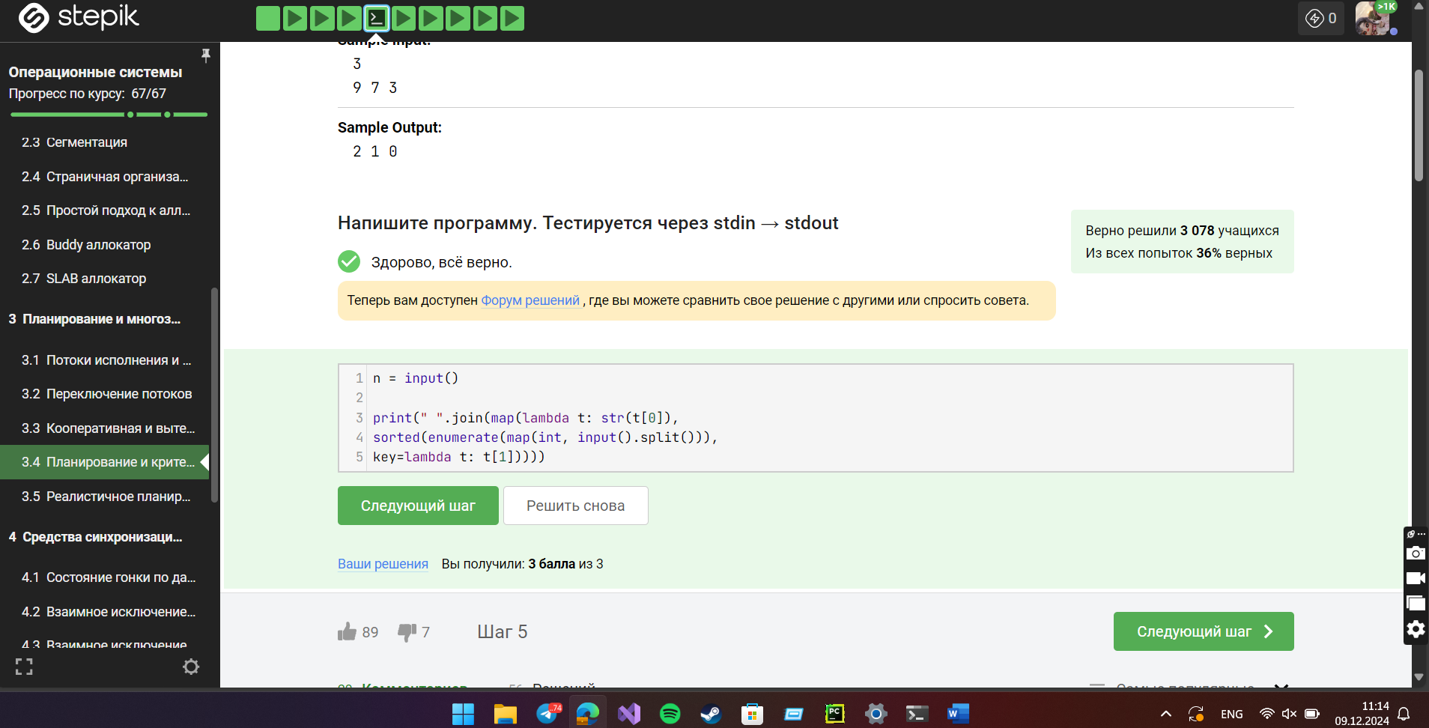

3.5) 